Федеральная служба по надзору в сфере защиты прав потребителей и благополучия человека
Федеральное казённое учреждение здравоохранения «Ростовский-на-Дону ордена Трудового Красного Знамени научно-исследовательский противочумный институт» Федеральной службы по надзору в сфере защиты прав потребителей и благополучия человека
(ФКУЗ Ростовский-на-Дону противочумный институт Роспотребнадзора)

УТВЕРЖДАЮ
Врио директора ФКУЗ
Ростовский-на-Дону противочумный институт
Роспотребнадзора,

_________Н.Е. Гаевская

«_11_» ___06_ 2024 г.

Методические рекомендации
«Определение генетических линий у токсигенных штаммов Vibrio cholerae седьмой пандемии на основе данных полногеномного секвенирования с помощью программы «SNP Genotyper»

Ростов-на-Дону
2024 г.

Учреждение - разработчик:
ФКУЗ Ростовский-на-Дону противочумный институт Роспотребнадзора

Авторы: Водопьянов А.С., Водопьянов С.О., Писанов Р.В.

Уровень внедрения - учрежденческий

Область применения: методические рекомендации предназначены для специалистов, занимающихся молекулярно-генетическим анализом штаммов холерного вибриона.

Рассмотрены на заседании Ученого совета ФКУЗ Ростовский-на-Дону противочумный институт Роспотребнадзора протокол № 6 от 11.06.2024 г.

Аннотация

По итогам ранее проведенного сравнительного филогенетического анализа среди популяции токсигенных (ctxAB+) штаммов холерного вибриона 7 пандемии было выделено 78 различных генетических линий (Приложение 1).
Программа «SNP Genotyper» предназначена для быстрого анализа данных полногеномного секвенирования штаммов Vibrio cholerae седьмой пандемии с целью определения их генетической линии. Определение генетической линии проводится на основе заложенных в программу ранее выявленных маркерных SNP (единичных нуклеотидных замен), характерных для каждой из линий. Для определения линии достаточно выявление хотя бы 50% от SNP, характерных для генетической линии.

Установка и запуск программы

«SNP Genotyper» доступен для скачивания на сайте Ростовского противочумного института по адресу http://:
Для запуска программы достаточно распаковать скачанный архив с программой и запустить файл SNPGenotyper.bat или SNPGenotyper.jar

Входные данные

В качестве исходных данных используется файл в fasta-формате, содержащий либо набор контигов (протяженных нуклеотидных последовательностей – результат сборки de novo коротких ридов, полученных в результате полногеномного секвенирования), либо фрагмент генома, содержищий гены, кодирующие О-кластер. Предпочтительное расширение файла «.fasta» или «.fa».
Возможна пакетная обработка множества fasta-файлов (каждый файл содержит геном одного штамма)

Работа с программой

Внешний вид программы представлен на рисунке 1. Необходимо заполнить поле «Tilte» - эти данные будут использованы в качестве имени файла с результатом.
При нажатии на кнопку «Start» открывается стандартное диалоговое окно выбора исходного файла (файлов) для анализа. После выбора анализ начинается автоматически. В процессе работы внизу окна программы индикатор в виде тонкой бегущей полосы отображает прогресс анализа текущего файла. Если анализируется несколько геномов, индикатор в виде широкой бегущей полосы отображает общий прогресс анализа. Ориентировочное время работы программы от 1 до 5 минут для каждого штамма (fasta-файла).

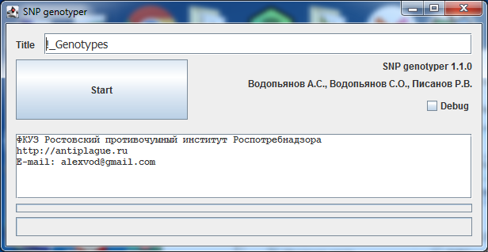
Рисунок 1 – внешний вид программы

Трактовка результатов

Определение генетических линий проводится согласно канонической дендрограммe, отражающей генетическую близость между различными штаммами (приложение 1).
В процессе работы получаемые данные отображаются в окне результата. После завершения работы программы результат сохраняется в текстовом файле, расположенном в папке с исходными fasta-файлами при этом имя файла совпадает с данными, введенными в поле «Title». При копировании этого файла в текстовый редактор (или MS Excel, LibreOffice Calc) данные отображаются в табличной форме (Таблица 1). Для каждого изучаемого генома выводится итоговая линия и отдельно - все родительские линии.

Таблица 1 – Результат определения генетических линий
Strain | Lineage | All Lineages
RND18826 | Russia-4 | India-3, India-9, Russia-4
RND19187 | India-12 | India-3, India-9, Haiti-1, India-11, India-12
RND19188 | India-12 | India-3, India-9, Haiti-1, India-11, India-12
RND6878 | PostHaiti | India-3, India-9, Haiti-1, India-11, Haiti-2, India-13, PostHaiti
RND18826 | Russia-4 | India-3, India-9, Russia-4
V-ch-5342440923 | India-18 | India-3, India-9, Haiti-1, India-11, Haiti-2, India-13, PostHaiti, India-16, India-17, India-18
V-ch-6 | India-18 | India-3, India-9, Haiti-1, India-11, Haiti-2, India-13, PostHaiti, India-16, India-17, India-18
V-ch-83-1 | Dagestan-2 | Uzbekistan-1, China-1, Dagestan-1, Dagestan-2

Запуск в консольном режиме

Для запуска в консольном режиме на компьютере должен быть установлен пакет Java или аналог. Запуск осуществляется командой:
java -jar SNPGenotype.jar <genome.fasta>
где genome.fasta – анализируемый геном в формате fasta
Результат выводится в файл <genome.fasta.tab> и содержит три значения разделенные знаком табуляции: Название генома, Генетическая линия, Все генетические линии.

Обратная связь

Все пожелания, замечания, выявленные ошибки можно направлять по электронной почте (alexvod@gmail.com), телефону 8(863)240-22-66 или на почтовый адрес: 344002, г. Ростов-на-Дону, ул. М. Горького, 117/40, Водопьянову Алексею Сергеевичу.

Приложение 1
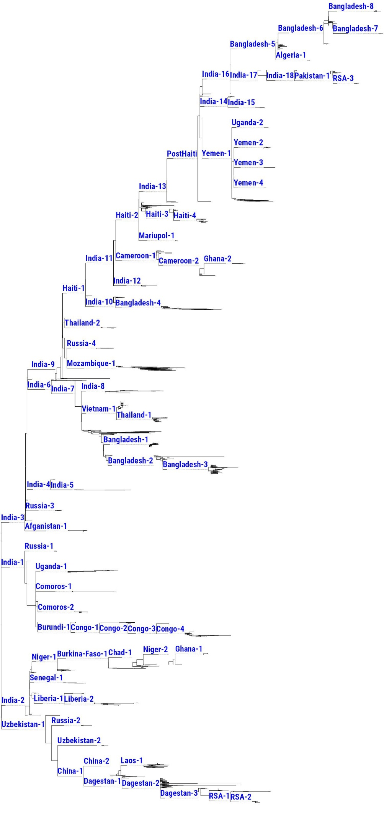
Рисунок 1 – Дендрограмма, построенная по итогам филогенетического анализа.

